Le Don d’organes
Le don d’organe consiste à prélever sur un individu décédé (ou plus rarement vivant) un organe pour le transplanter sur une personne malade

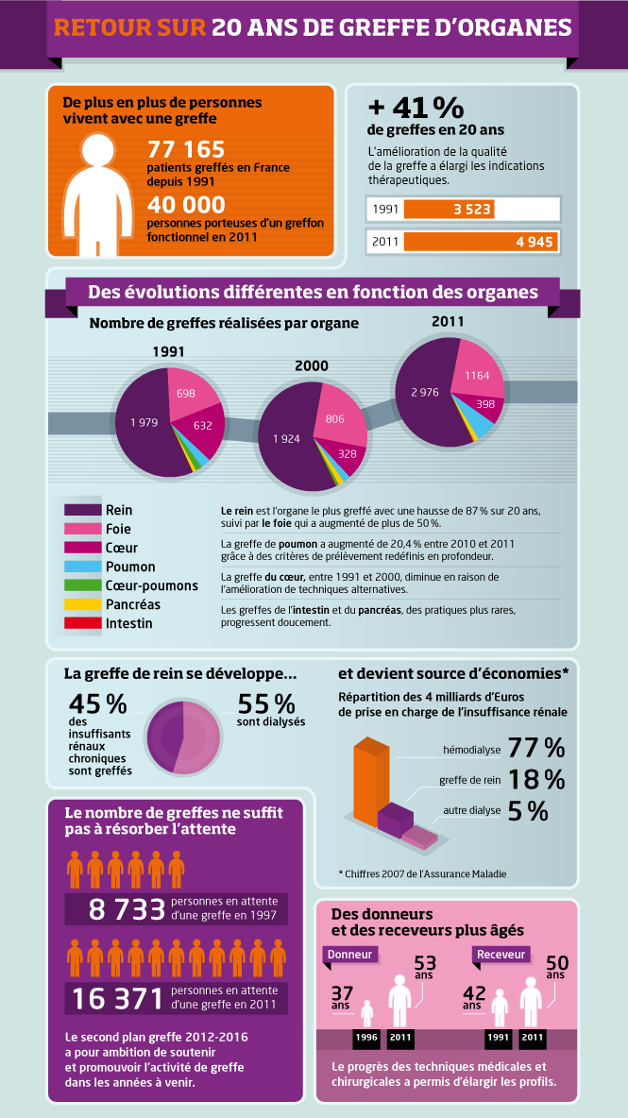

Problèmes
Le manque cruelle d’organe a greffer (appelé greffon) entrainant les souffrances de demandeurs pouvant même entrainer la mort
Certains risques pour les donneurs vivants
Attribution des greffons sur des critères inacceptables (chance, réussite professionnel, nationalité) et le trafic à risque d’organes venant de l’étranger (transmission de maladies, rémunération…)
Remède
Sensibiliser le public grâce aux associations tel que l’ADOT (Association pour le Don d’Organe et de Tissus) ou l’ANCDSB (Association Nationale des Cheminots pour le Don Bénévole de Sang et d'Organes)
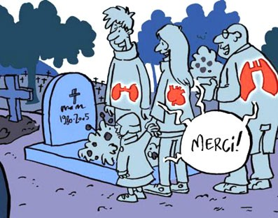
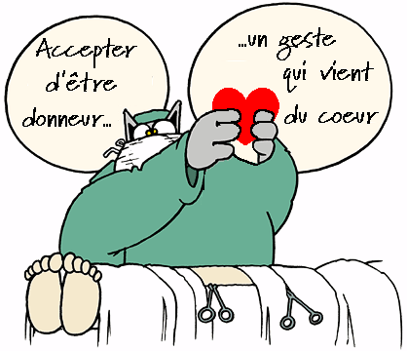
Exemple de don d’organe :Victor Simon
« Quand j’étais jeune, j’ai eu une hépatite mais sans savoir si c’était une hépatite A, B ou C et qui n’a pas été soignée. En 1997, l’Institut Pasteur m’apprend que c’était une hépatite B. En septembre 2004, après un bilan médical de deux mois, mon médecin m’annonce que la maladie s’aggrave et que je dois être greffé du foie. Mon médecin m’a inscrit début décembre 2004 sur la liste nationale d’attente de greffes gérée par l’Agence de la biomédecine et quelques jours plus tard, l’hôpital m’appelle pour que je vienne. C’était la nuit du réveillon de Noël ! En fait, j’ai attendu un mois pour être greffé. Depuis que j’ai été greffé, j’ai repris une vie normale sport compris. J’ai aussi une nouvelle hygiène de vie. Je ne bois plus une goutte d’alcool, ça ne me dit plus rien et c’est aussi par respect pour mon donneur. C’est une nouvelle vie ! J’ai envie de vivre, de profiter de la vie. Je vis normalement malgré quelques contraintes et des petits pépins de temps en temps. Si je suis là aujourd’hui, je n’oublie pas que c’est grâce à un donneur ».
Victor SIMON,
67 ans - Retraité - Cachan - Greffé du foie en 2004

